6飞向蓝天的恐龙
［教学目标］
1.会认10个生字，会写15个生字，会写14个词语。
2.默读课文，能写下自己不懂的问题，并试着解决。【语文要素】
3.能简明扼要地介绍恐龙飞向蓝天的演化过程。
4.能体会课文准确的表达，学习用对比列举的方式介绍事物。
［教学重难点］
1.能写下自己不懂的问题，并试着解决。
2.能简明扼要地介绍恐龙飞向蓝天的演化过程。
［教学课时］2课时
第1课时
◆课时目标
1.会认10个生字，会写15个生字，会写14个词语。
2.默读课文，能写下自己不懂的问题，并试着解决。（重点）
3.能以小解说员的身份简明扼要地介绍恐龙飞向蓝天的演化过程。（难点）
一、谈话导入，激发兴趣
曾经的“地球霸主”恐龙与“天之骄子”鸟类看起来似乎毫不相干，它们之间怎么会有千丝万缕的联系呢？让我们一起来寻找答案吧。（教师板书课题）
二、抓时间词，简要介绍
1.梳理主要内容。请同学们自由读课文，思考课文向我们介绍了哪些内容，读好后把能概括课文主要内容的句子画下来。
(1）交流关键句。
句1：在中生代时期，恐龙的一支经过漫长的演化，最终变成了凌空翱翔的鸟儿。
句2：亿万年前，一种带羽毛的恐龙脱离同类，飞向蓝天，演化出今天的鸟类大家族。
师生交流后归纳：
①大量相关化石显示鸟儿是由恐龙的一支演化来的。
②恐龙向鸟类演化的过程。
（2）小结学法。不少课文会在开头或结尾告诉我们最关键的信息，同学们读课文时要特别留意这些概括性的句子。
2.任务驱动。恐龙是如何飞向蓝天的，这节课我们要当个小解说员为大家作介绍。请同学们自由大声读一读课文第4自然段，完成“我是小讲解员”作业单。
(1）体会语言准确表达。括号中填写的词依次是“第一种恐龙”“庞大家族”“一些猎食性恐龙”。其中“一些猎食性恐龙”的“一些”两个字不能漏，因为不是所有的猎食性恐龙都飞上了蓝天。
(2）发现写作顺序。像“两亿四千万年前”“数千万年后”这些表示时间的词，说明经历了不同时代的恐龙是逐渐发生变化的。这种变化，就叫演化。
3.简要介绍。谁能看着这张“我是小讲解员”的作业单，按照时间顺序向大家简要地介绍恐龙飞向蓝天的过程。
三、回顾策略，深入阅读
过渡：如果我们就抓住这些表示时间的词来介绍恐龙的演化过程，你觉得可以吗？
预设：不可以，因为介绍得还不够清晰具体。
师：如果我们能在解说中解开大家可能有疑问的地方，那么大家对恐龙飞向蓝天的过程也就更加明白了。
1.回顾提问策略。四年级上册我们学过提问这一阅读策略，还记得可以从哪些角度来提问吗？
明确：针对字词理解提问；针对课文内容提问；针对课文写法提问；结合生活经验提问等。
2.默读梳理问题。请同学们一边对照“我是小讲解员”的作业单，一边默读课文，把不懂的问题写下来。
交流不懂的问题。读了课文，你有哪些不懂的问题，和同学交流一下。
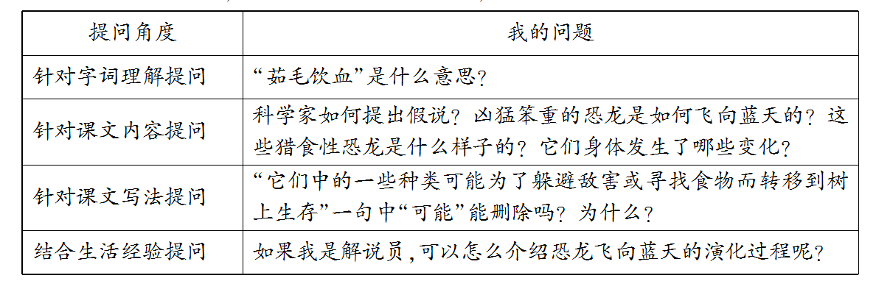
预设：下列这些问题中，有些是大家都比较困惑的，我们一起梳理一下。
四、抓关键词，具体介绍
师：如果我们能抓住这些关键问题来介绍，听的人对恐龙如何飞向蓝天的过程就更清晰了。请同学们再认真读一读第4自然段，把想说的解说词画出来，并试着用自己的话来表达。
1.解说“庞大家族”。
课件出示：数千万年后，它的后代繁衍成一个形态各异……以植物为食。
(1）解决字词障碍。重点指导“茹毛饮血”一词中的“血”的读音，明白“茹”是吃的意思。
(2）学习分类取名。有些恐龙像它们的祖先一样用两足奔跑，我们就可以叫它“两足恐龙”。试着用这样的分类取名方式，给其他恐龙也取个名字。
（词卡上写关键词：两足恐龙、四足恐龙；大型恐龙、小型恐龙；食肉恐龙、食草恐龙）
(3）抓关键词介绍。现在谁能看着词卡上的这些关键词，为大家介绍一下这庞大的恐龙家族？
(4）小结介绍方法。像这样按照“行走方式”“体型体重”“性情饮食”来分类介绍，能让听的人对这个庞大的家族了解得更清晰。
2.介绍猎食性恐龙。在刚才整理的“问题清单”里关于猎食性恐龙，大家提了很多问题，请同学们带着这些疑问快速读这段话，画出能帮我们解开疑惑的句子。
(1）介绍猎食性恐龙身体变化。
课件出示：其中，一些猎食性恐龙的身体逐渐变小……不再披着鳞片或鳞甲。
①解决字词障碍。指导读好“身体轻盈”“脑颅膨大”等词语。
②梳理关键词。读读这段解说词，说说猎食性恐龙身体的哪些地方发生了变化？
（词卡上写关键词：骨骼、脑颅、前肢、体表）
③抓关键词介绍。这真是一个神奇的变化，谁能看着这些关键词，按照先总后分的顺序介绍它们身体上的变化？
(2）介绍猎食性恐龙技能上的准备。
课件出示：它们中的一些种类可能为了躲避敌害……崭新的生活天地。
①过渡设疑。仅仅身体上发生变化，就能说明这些恐龙变成了鸟类吗？请你读一读这部分的解说词，看看猎食性恐龙是如何学会飞行的。
②抓关键词准确介绍。现在谁能准确地说一说这些猎食性恐龙是如何学会飞翔的。
3.整体介绍恐龙飞向蓝天的过程。
(1）完整介绍。现在谁能把恐龙飞向蓝天的过程完整地介绍一下？
(2）小结方法。抓住关键词和表示时间的词能帮助我们更好地解说恐龙飞向蓝天的过程。
4.全班一起迅速浏览资料袋，梳理收获。对照“问题清单”中提出的疑问，哪些已经解决了请打上“√”，还没解决的我们课后查找资料一起探究。
五、指导生字书写
1.归类指导本课左右结构的字。
（1）引导学生观察字形，说说这些字的共同点，再说说写这类字要注意什么。
（2）重点提示“钝、谈、鸽、隧”等字。
2.学生自己书写，教师巡视指导。
第2课时
◆课时目标
能体会课文准确的表达，学习用对比列举的方式介绍事物。（难点）
一、交流先学成果，复习铺垫
1.出示鸽子、孔雀、恐龙的图片，请学生用上节课学过的生词形容图片上的动物。
2.这两类看似毫不相干的事物,它们有着千丝万缕的联系。今天，我们继续学习《飞向蓝天的恐龙》。
二、句子对比感受表达
如果我说“恐龙现在已经在地球上消失了，它们变成了鸟类”你们是否同意我的说法？（课件出示两句话对比）
句子1：在中生代时期，恐龙的一支经过漫长的演化，最终变成了凌空翱翔的鸟儿。
句子2：在中生代时期，恐龙经过演化，变成了凌空翱翔的鸟儿。
这两句话有什么不同吗？像这样的句子课文中还有吗？找出来一起交流一下。
小结：科普类文章力求表达准确。
三、借助课文，仿写表达
1.我发现课文在介绍恐龙的演化过程中，有一段的写法非常有特点。（课件出示）
数千万年后，它的后代繁衍成一个形态各异的庞大家族……有些恐龙则温顺可爱，以植物为食。
2.请同学自由读，说说你发现了这一段在写法上的哪些特点。（总分的构段方式；分述部分对比列举）
3.我们可以学习这种写法来写生活中的事物，比如“花坛里有各种各样的花”。（课件出示千姿百态的花朵图片）请同学们想想，可以从哪些方面对比列举着写？（预设：形态、色彩、习性等）
4.学生动笔，教师巡视。交流小练笔，教师相机评价。
四、布置作业，拓展知识
引导学生课后了解更多关于恐龙的知识，观赏电影《侏罗纪公园》。

［教学板书］
6飞向蓝天的恐龙
第一种恐龙——庞大家族（一些猎食性恐龙）——演化成鸟类
简明扼要 用词准确

